Комплект оценочных материалов по дисциплине
«Технологии разработки программных продуктов»

Задания закрытого типа

Задания закрытого типа на выбор правильного ответа

Выберите один правильный ответ.

- Какой способ организации и группировки кода помогает избегать конфликтов имён сущностей, таких как классы, интерфейсы, структуры и делегаты?
- Пространство имён.
- Виртуальные методы.
- Наследование.
- Инкапсуляция.
Правильный ответ: А
Компетенции (индикаторы): ОПК-3 (ОПК-3.1, ОПК-3.3)

- Для чего предназначена конструкции try, catch и finally?
- Возведение числа в степень.
- Считывание строки из стандартного входного потока.
- Нахождение меньшего из двух чисел.
- Обработка исключений.
Правильный ответ: Г
Компетенции (индикаторы): ОПК-3 (ОПК-3.1, ОПК-3.3)

- Где в языке C# допускается множественное наследование?
- Классы.
- Интерфейсы.
- Методы.
- Делегаты.
Правильный ответ: Б
Компетенции (индикаторы): ОПК-3 (ОПК-3.1, ОПК-3.3)

- Чтобы сделать методы доступными для переопределения, в базовом классе их помечают модификатором…
- Static.
- Private.
- Virtual.
- Public.
Правильный ответ: В
Компетенции (индикаторы): ОПК-3 (ОПК-3.1, ОПК-3.3)

Задания закрытого типа на установление соответствия

Установите правильное соответствие.
Каждому элементу левого столбца соответствует только один элемент правого столбца.

- Установите соответствие между свойством класса Thread и его назначением:
 | Свойство |  | Назначение
1) | IsAlive. | А) | Хранит приоритет потока.
2) | Name. | Б) | Указывает, является ли поток фоновым.
3) | Priority. | В) | Указывает, работает ли поток в текущий момент.
4) | IsBackground. | Г) | Содержит имя потока.
Правильный ответ: 1В, 2Г, 3А, 4Б
Компетенции (индикаторы): ОПК-3 (ОПК-3.1, ОПК-3.3)

- Установите соответствие между кодом и его описанием:
 | Код |  | Описание
1) | Human human = new Human();. | А) | Пользовательский конструктор.
2) | Human human = new Human("Иван");. | Б) | Конструктор по умолчанию.
3) | Human human = new Human() {name = "Иван",};. | В) | Пользовательский конструктор и инициализатор.
4) | Human human = new Human(20) {name = "Иван",};. | Г) | Конструктор по умолчанию и инициализатор.
Правильный ответ: 1Б, 2А, 3Г 4В
Компетенции (индикаторы): ОПК-3 (ОПК-3.1, ОПК-3.3)

- Установите соответствие между ключевым словом и его назначением:
 | Ключевое слово |  | Назначение
1) | Static. | А) | В зависимости от контекста означает «нет типа», «нет значения» или «нет параметров».
2) | Virtual. | Б) | Применяется для переопределения виртуальных методов или свойств в производных классах.
3) | Void. | В) | Используется для указания локальной переменной, которая сохраняет своё значение на протяжении всей программы между вызовами функций.
4) | Override. | Г) | Используется для определения виртуальных методов, свойств, индексаторов и событий.
Правильный ответ: 1В, 2Г, 3А, 4Б
Компетенции (индикаторы): ОПК-3 (ОПК-3.1, ОПК-3.3)

- Установите соответствие между свойством класса Exception и его назначением:
 | Свойство |  | Назначение
1) | Message. | А) | Хранит имя объекта или сборки, которое вызвало исключение.
2) | StackTrace. | Б) | Хранит информацию об исключении, которое послужило причиной текущего исключения.
3) | Source. | В) | Хранит сообщение об исключении, текст ошибки.
4) | InnerException. | Г) | Возвращает строковое представление стека вызовов, которые привели к возникновению исключения.
Правильный ответ: 1В, 2Г, 3А, 4Б
Компетенции (индикаторы): ОПК-3 (ОПК-3.1, ОПК-3.3)

Задания закрытого типа на установление правильной последовательности

Установите правильную последовательность.
Запишите правильную последовательность букв слева направо.

- Необходимо создать экземпляр класса VIDEO_CARD используя пользовательский конструктор. Установите правильную последовательность кода:
- = new.
- "GDDR6", 2, 25000);.
- VIDEO_CARD vc_1.
- VIDEO_CARD("NVIDIA", "GeForce RTX 3050",.
Правильный ответ: В, А, Г, Б
Компетенции (индикаторы): ОПК-3 (ОПК-3.1, ОПК-3.3)

- Класс Person является базовым, а класс Worker производным. Установите правильную последовательность кода:
- :.
- {string post; int salary;}.
- Person.
- class Worker.
Правильный ответ: Г, А, В, Б
Компетенции (индикаторы): ОПК-3 (ОПК-3.1, ОПК-3.3)

- Дана программа. Установите правильную последовательность отображения сообщений:
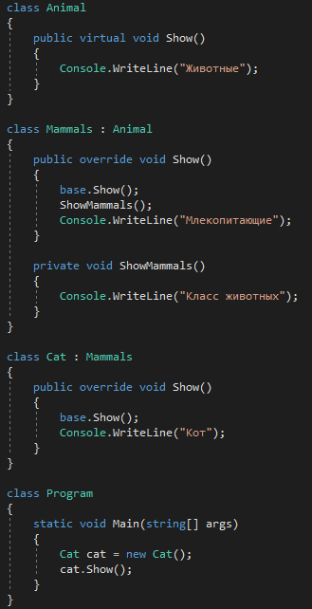
- Млекопитающие.
- Животные.
- Кот.
- Класс животных.
Правильный ответ: Б, Г, А, В
Компетенции (индикаторы): ОПК-3 (ОПК-3.1, ОПК-3.3)

- Необходимо создать пользовательский конструктор. Установите правильную последовательность кода:
- {Console.WriteLine("Пользовательский конструктор"); this.name = name;.
- public Car.
- this.model = model; this.price = price; this.power = power;}.
- (string name, string model, int price, int power).
Правильный ответ: Б, Г, А, В
Компетенции (индикаторы): ОПК-3 (ОПК-3.1, ОПК-3.3)

Задания открытого типа

Задания открытого типа на дополнение

Напишите пропущенное слово (словосочетание).

- Сообщение, посланное объектом, чтобы сообщить о совершении действия представляет собой _________. Оно может быть вызвано пользовательским взаимодействием, например, нажатием кнопки, или какой-то другой программной логикой, например, изменением значения свойства.
Правильный ответ: событие.
Компетенции (индикаторы): ОПК-3 (ОПК-3.1, ОПК-3.3)

- Одним из ключевых принципов объектно-ориентированного программирования является _________. Оно позволяет создавать новые классы на основе существующих, при этом свойства и функциональность родительского класса заимствуются новым классом.
Правильный ответ: наследование.
Компетенции (индикаторы): ОПК-3 (ОПК-3.1, ОПК-3.3)

- Дана программа. При запуске программы пользователь введет текст и нажмет клавишу Enter. После выполнении кода в окне консоли отобразится _________.
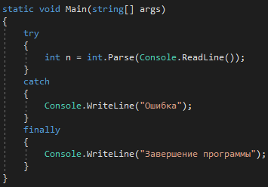
Правильный ответ: Ошибка Завершение программы.
Компетенции (индикаторы): ОПК-3 (ОПК-3.1, ОПК-3.3)

- Дана программа. После выполнения кода в окне консоли отобразится _________.
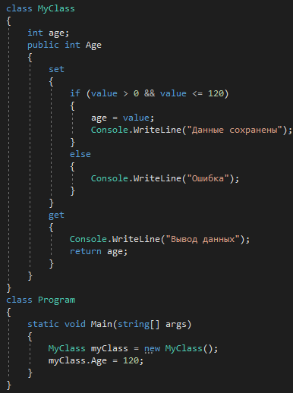
Правильный ответ: Данные сохранены.
Компетенции (индикаторы): ОПК-3 (ОПК-3.1, ОПК-3.3)

Задания открытого типа с кратким свободным ответом

Напишите пропущенное слово (словосочетание).

- Для изменения поведения методов в производном классе используется _________, инструмент объектно-ориентированного программирования.
Правильный ответ: переопределение методов / полиморфизм / переопределение.
Компетенции (индикаторы): ОПК-3 (ОПК-3.1, ОПК-3.3)

- _________ класс, как и обычный, содержит поля и методы, но нельзя создать экземпляр класса. Также в отличие от обычного класса, данный класс может содержать методы без реализации.
Правильный ответ: абстрактный / abstract.
Компетенции (индикаторы): ОПК-3 (ОПК-3.1, ОПК-3.3)

- Дана программа. Объект worker будет иметь доступ к (переменным) полям _________.
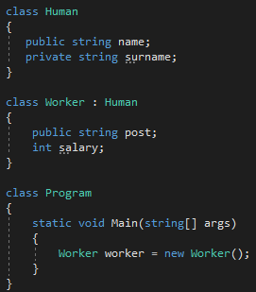
Правильный ответ: name, post / name и post / post, name / post и name.
Компетенции (индикаторы): ОПК-3 (ОПК-3.1, ОПК-3.3)

- Дана программа. На _________ строке кода допущена ошибка.
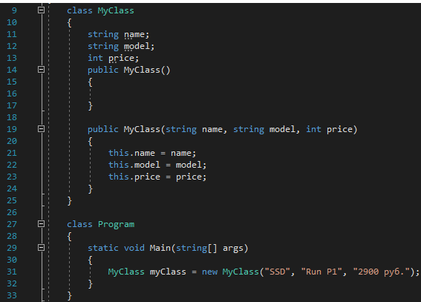
Правильный ответ: 31 / тридцать первой.
Компетенции (индикаторы): ОПК-3 (ОПК-3.1, ОПК-3.3)

Задания открытого типа с развернутым ответом
Дайте развернутый ответ на вопрос.

- Какие существуют ограничения наследования в C#?
Время выполнения -15 мин.
Ожидаемый результат:
Ограничения наследования в C#:
- Не поддерживается множественное наследование, класс может наследоваться только от одного класса.
- При создании производного класса тип доступа к базовому классу должен быть таким же, как и у базового класса, или более строгим.
- Если базовый и производный класс находятся в разных сборках (проектах), то в этом случае производный класс может наследовать только от класса, который имеет модификатор public.
- Если класс объявлен с модификатором sealed, то от этого класса нельзя наследовать и создавать производные классы.
- Нельзя унаследовать класс от статического класса.
Критерии оценивания: наличие в ответе не менее трех ограничений.
Компетенции (индикаторы): ОПК-3 (ОПК-3.1, ОПК-3.3)

- Что такое виртуальные методы в С#?
Время выполнения- 15 мин.
Ожидаемый результат:
Виртуальные методы в C# − это методы класса, которые могут быть переопределены в классах-наследниках. При этом конкретная реализация метода для вызова будет определяться во время исполнения.
Виртуальные методы позволяют создавать общий код, который может работать как с объектами базового класса, так и с объектами любого его класса-наследника. При этом базовый класс определяет способ работы с объектами, а любые его наследники могут предоставлять конкретную реализацию этого способа.
Критерии оценивания: наличие в ответе определения виртуального метода и область применения.
Компетенции (индикаторы): ОПК-3 (ОПК-3.1, ОПК-3.3)

- Какие преимущества и недостатки объектно-ориентированного программирования?
Время выполнения - 20 мин.
Ожидаемый результат:
Преимущества ООП:
- Удобно организованный код. Программу легче структурировать, так как каждая сущность представлена в виде отдельного объекта со своими свойствами и методами;
- Повторное использование кода. Благодаря наследованию и абстракции, можно не писать одни и те же функции заново, а использовать готовые классы и переопределять только нужные методы;
- Безопасность. Можно скрыть важные детали реализации и открывать доступ только к тем данным, которые действительно нужны;
- Гибкость и расширяемость. Если нужно изменить или добавить новую логику, не придётся переписывать весь код. Достаточно изменить или добавить новый класс.
Недостатки ООП:
- Сложность в освоении. Для новичков концепции ООП (инкапсуляция, наследование, полиморфизм) могут быть сложными, особенно если до этого человек работал только с простыми функциями и переменными.
- Громоздкость кода. Для выполнения задачи в ООП придётся сформировать полноценную структуру, которая будет содержать все классы, методы, атрибуты и объекты.
- Низкая производительность. ООП требует больших мощностей. В результате падает скорость компиляции.
Критерии оценивания: наличие в ответе не менее трех преимуществ и двух недостатков.
Компетенции (индикаторы): ОПК-3 (ОПК-3.1, ОПК-3.3)

- Что такое конструктор?
Время выполнения - 20 мин.
Ожидаемый результат:
Конструктор − это метод, вызываемый средой выполнения при создании экземпляра класс. Класс может иметь несколько конструкторов, которые принимают разные аргументы. Конструктор представляет собой метод с тем же именем, что и его тип (класс). Его сигнатура метода может включать необязательный модификатор доступа, имя метода и список параметров. Он не включает тип возвращаемого значения.
Конструкторы используются для задания первоначальных значений переменных экземпляра, определённых в классе, или для выполнения любых других установочных процедур, которые требуются для создания полностью сформированного объекта.
Критерии оценивания: наличие в ответе определения конструктора и его области применения.
Компетенции (индикаторы): ОПК-3 (ОПК-3.1, ОПК-3.3)

